133 – Круглосуточная служба экстренной психологической помощи
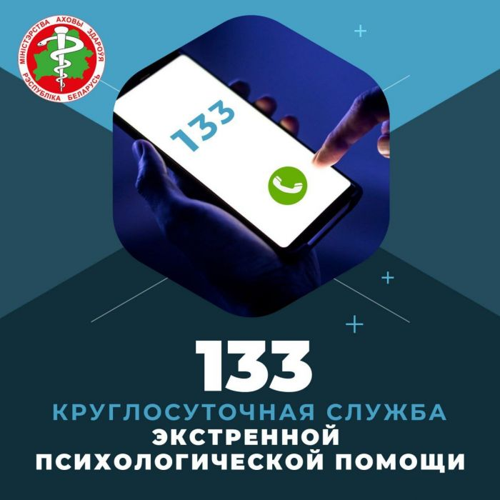
Экстренную психологическую помощь можно получить круглосуточно, бесплатно по номеру телефона 133, в том числе на анонимной основе. На звонок ответят психологи государственных организаций здравоохранения.
По данному номеру можно позвонить в ситуациях, при которых возникает состояние безысходности:
— смерть близкого человека,
— расставание с близкими людьми,
— тяжелые соматические заболевания,
— переживание ситуации насилия,
— появилось желание умереть.
В остальных случаях рекомендуется обращаться на личный прием к соответствующему специалисту (психологу, врачу-психотерапевту, врачу-психиатру-наркологу).

